Генеральному директору  
Ассоциации организаций

жилищно-коммунального хозяйства

Орловской области

И.А.Михайлову

от муниципального унитарного предприятия  
«Теплогаз Мценского района»

Заявление

о принятии в действительные члены  
Ассоциации организаций жилищно-коммунального хозяйства

Орловской области

Прошу принять муниципальное унитарное предприятие «Теплогаз Мценского  
района» в члены Ассоциации организаций жилищно-коммунального хозяйства Орловской  
области. С Уставом Ассоциации ОЖКХОО ознакомлен, с целями и задачами Ассоциации  
ОЖКХОО согласен и заинтересован в их реализации. Обязуюсь принимать активное  
участие в деятельности Ассоциации организаций жилищно-коммунального хозяйства  
Орловской области, своевременно уплачивать вступительный и членские взносы.

Приложения:

1. Копия решения учредителя юридического лица о вступлении в Ассоциацию ОЖЬСХОО.
2. Копия Устава.
3. Копия Свидетельства о регистрации.
4. Копия Свидетельства о постановке на налоговый учет.
5. Копия документа о назначении руководителя.
6. Анкета члена Ассоциации ОЖКХ.

огаз Мценского района»

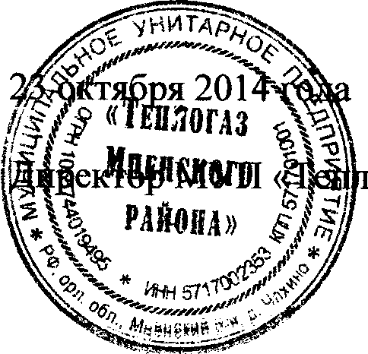

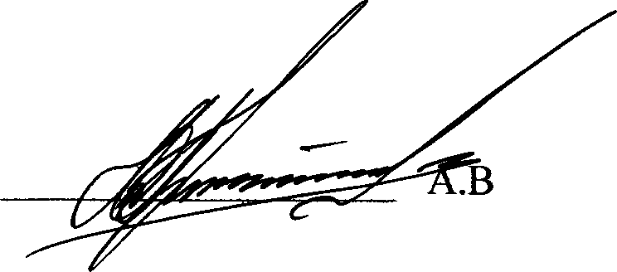

.Громляк

АНКЕТА

члена Ассоциации организаций жилищно-коммунального хозяйства

Орловской области

Полное название организации Муниципальное унитарное предприятие «Теплогаз

Мценского района»

Дата регистрации 13 сентября 2005 года

ОГРН 1055744019495

Юридический адрес (с индексом) 303011, РОССИЯ, Орловская обл., Мценский р-н,

д.Чахино, ул.Мичурина, д.42  
ИНН 5717002353 КПП 571701001

Расчетный счет 40702810601400000342

к/счет 30101810800000000790 БИК 045402790

в Филиале ОРУ ОАО «МИнБ» г.Орел

Руководитель организации директор

Громляк Александр Владимирович

Тел. 2-36-74 Факс 8 486 (46) 2-36-74

E-mail teplogaz2011 @mail.ru

Главный бухгалтер Ивашечкина Марина Владимировна

Сумма ежемесячных начислений за предоставленные жилищно-коммунальные услуги  
(тыс.руб.) 1500

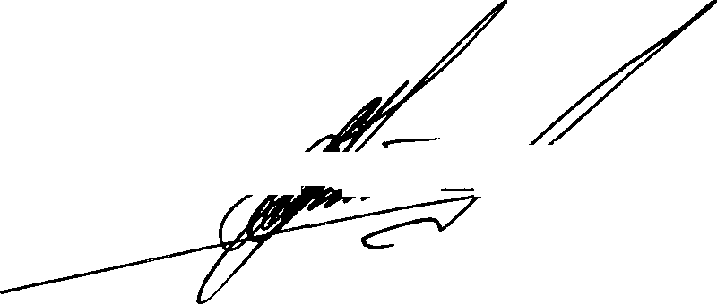

23 октября 2014 года j^^^^„^j:0^Xi<suwxM< А.В.